|  |  |  |  |  |
| --- | --- | --- | --- | --- |
| 0 | 05/05/2025 | Acería: La Paz | JAB | CLIENTE-SP-Q-120 |
| **Rev** | **Fecha** | **Cliente** | **Por** | **Código** |

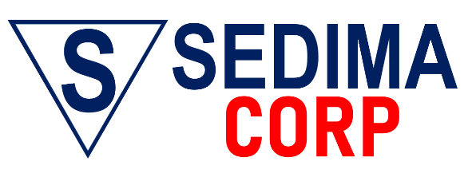



**S**ervicios **E**specializados **D**e **I**ngeniería **M**ultidisciplinaria **A**vanzada

**C**AD & Modelling ∙ **O**il & Gas ∙ **R**esearch & Innovation ∙ **P**ower & Energy

www.sedima.com.co

901.932.540-3

Formato de Datos de Entrada

**FORMATO DE DATOS DE ENTRADA**

Consolidar los datos técnicos y operativos necesarios para la ejecución eficiente de proyectos de ingeniería detallada y construcción en sectores energéticos e industriales.

| **ELEMENTO** | **DESCRIPCIÓN** |
| --- | --- |
| **Nombre del Proyecto:** | VIGIMAN: Estación de suministro de Gas a Molino Triturador de Zinc. |
| **Fecha Inicio del Proyecto:** | 05/05/2025. |
| **Descripción Proyecto:** | El proyecto busca desarrollar la ingeniería asociada a la estación de suministro al molino principal de trituración de la materia prima en una acería industrial, entregando al cliente un acceso web a los productos, mediante un Visor Interactivo de Gestión de Ingeniería y Mantenimiento (VIGIMAN) hecho a su medida. |
|
|
| **Cliente:** | Acería Industrial: La Paz. |
| **Presupuesto (COP):** | $ 36.000.000= |
| **Ubicación:** | Zona Franca Atlántico. |
| **Tipo de Proyecto:** | Industrial. |
| **Plazo de Ejecución:** | 45 días. |
| **Unidad / Planta / Estación:** | Molino principal. |
| **Tipo de Servicio:**  **(Ingeniería ó Asesoría)** | Ingeniería. |
| **Presión de diseño:** | 1200 Psig. |
| **Rango de Presión operativa:** | 500 – 800 Psig |
| **Temperatura de diseño:** | 850°F – 120°F |
| **Fluido de trabajo:** | Gas natural. |
| **Caudal de diseño:** | 10 MMSCFD |
| **Equipos involucrados:**  **(bombas, turbinas, etc.)** | ERM de suministro a: Acometidas internas, Molino Triturador y derivación a casino. |
| **Restricciones:** | Cumplimiento Normativo.  RUT / NTC 3949. |
| **Requerimientos especiales del cliente:** | Excelencia y Calidad. |
| **Observaciones:** | SEDIMA CORP Integrará como valor agregado al desarrollo en plataforma web, la gestión integral del mantenimiento, como una muestra de innovación gerencial a la transformación digital del mantenimiento que el cliente podrá. |
|

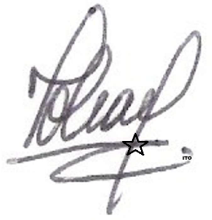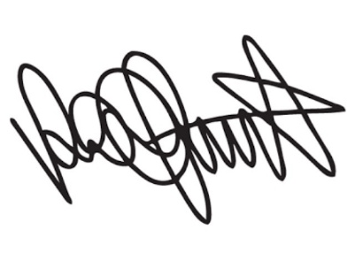

|  |  |  |
| --- | --- | --- |
| **Por: SEDIMA CORP** |  | **Por: EL CLIENTE** |